Муниципальное дошкольное образовательное учреждение
«Детский сад №2 р.п. Семибратово»

ЗАНЯТИЕ
участника муниципального этапа конкурса
профессионального мастерства
«Педагог-психолог России - 2023»
Тема: «Прогулка в лес»
Подготовила:
Сидорова Елизавета Юрьевна

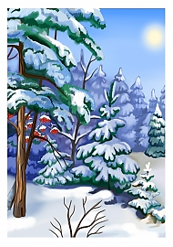

ЦЕЛЬ: коррекция и развитие познавательной сферы и моторных навыков у детей 4-5 лет с ОВЗ, посредством использования игровых развивающих заданий и упражнений.
ЗАДАЧИ:
- создание положительного эмоционального настроя;
- стимуляция психических процессов (восприятия, внимания, памяти, мышления);
- развитие крупной и мелкой моторики;
- активизация речевых навыков;
- формирование элементарных математических представлений;
- закрепление понимания и умения демонстрировать эмоции радости и злости;
- снятие эмоционального и мышечного напряжения.
НЕОБХОДИМЫЕ МАТЕРИАЛЫ: декорации зимнего леса (деревья, ёлки, сугробы, берлога, норка, прорубь), лесные звери плоскостные на подставках, деревянный конструктор, бумажные шарики (снежки), трубочки пластиковые на каждого ребёнка; веточка ёлочки, массажные мячики; шишки, орехи; удочки, рыбки магнитные разного цвета и размера, схема цвета и размера; палочки-моталочки с мясными продуктами из игрового набора (сосиски, курица, колбаса, мясной рулет); схемы дорожек на каждого ребёнка, деревянные фигуры 4-х основных цветов (по 5 фигур 2 цветов на каждого, например: 5 синих квадратов и 5 жёлтых кругов, или 5 красных квадратов и 5 зелёных кругов, и т.д.), взрослому для сравнения длины дорожки выдаётся всего 4 фигуры разного цвета; музыкальное сопровождение, прожектор и зеркальный шар.
ПРЕДВАРИТЕЛЬНАЯ РАБОТА: просмотр фотографий зверей леса, беседа.
СОДЕРЖАНИЕ:
Педагог-психолог: Здравствуйте, ребята!
Эмоциональный настрой на занятие:
Собрались все дети в круг,
Я твой друг, и ты мой друг.
Крепко за руки возьмёмся
И друг другу улыбнёмся!
Педагог-психолог: Ребята, а вы знаете, какие звери живут в лесу (имитация животных)? (Лиса, волк, заяц, белка, ёжик, медведь). Лесные звери приглашают нас в гости в лес поиграть с ними и выполнить разные интересные задания. Готовы отправиться в лес?
Динамическое упражнение «На прогулку»
В лес я зимний на прогулку
Приглашаю вас пойти,
Интересней приключенья
Вам, ребята, не найти!
Друг за другом становитесь,
Крепко за руки беритесь!
По дорожкам, по тропинкам,
По лесу гулять пойдём,
Много интересного
Мы в лесу найдём!
Педагог-психолог: Ребята, мы оказались в лесу, посмотрите, как здесь красиво!
Педагог-психолог:
Первым нас приглашал Заяц. Где же он? (ищут). Здравствуй, Зайчик, мы с ребятами готовы поиграть с тобой и выполнить твоё задание. Ребята, в лесу зайцы прячутся то под ёлочкой, то в сугробе. А ему хочется, чтобы мы для него построили деревянный домик, чтобы он мог приглашать к себе в гости своих лесных друзей. Построим домик для Зайчика?
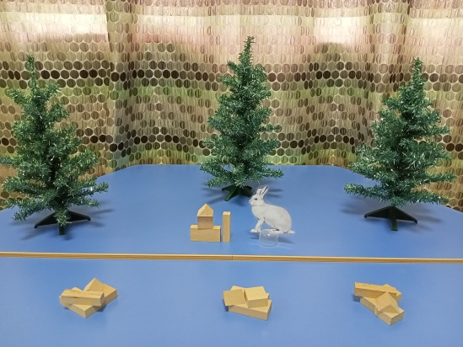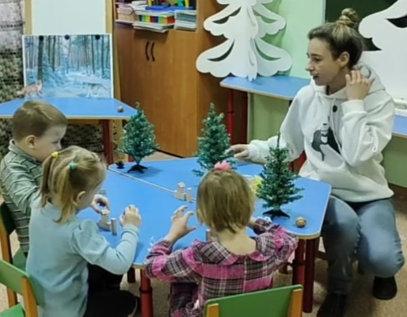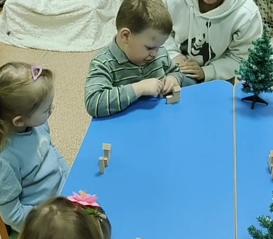
Задание по образцу «Построй домик для Зайчика» (используется деревянный конструктор из дидактического набора «Дары Фрёбеля» – 4 детали на каждого + образец). Молодцы, ребята! Замечательные домики получились!
А ещё Заяц очень любит играть в снежки. Поиграем с ним в снежки?
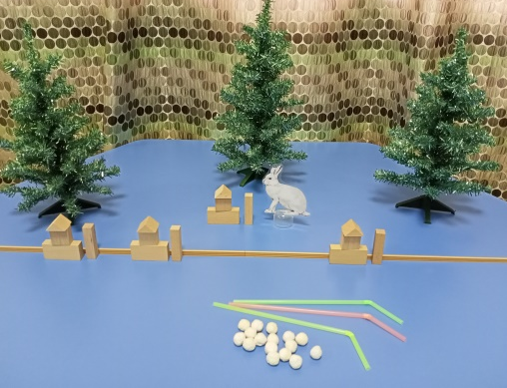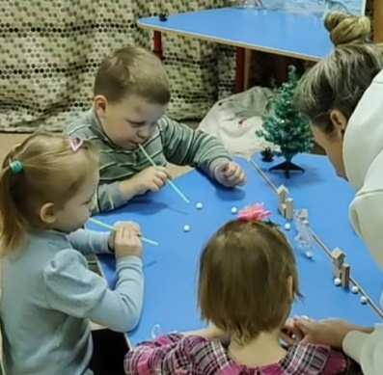
Дыхательная гимнастика «Поиграем в снежки» (используются бумажные комочки и пластиковые трубочки на каждого ребёнка). Здорово поиграли! Зайчик вам говорит «спасибо».
Педагог-психолог: Ребята, посмотрите, тут кто-то в снежной норке спрятался. Давайте тихонечко заглянем туда. Кто это? (ёжик).
Педагог-психолог произносит звук «Ф-Ф-Ф» (все имитируют фырканье ежа). Вот как ёжик недовольно фыркает, зимой он спит, а мы его потревожили. А вы знаете, какие колючие иголки у ежа, сейчас я вам покажу (педагог-психолог проводит еловой веточкой по кистям рук детей, уточняя ощущения – щекотно, колется). Вот какие колючие иголки у ежа. А теперь ёжик предлагает нам поиграть с «массажным ёжиком».
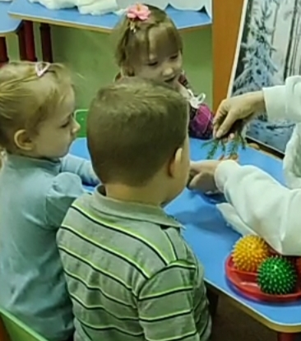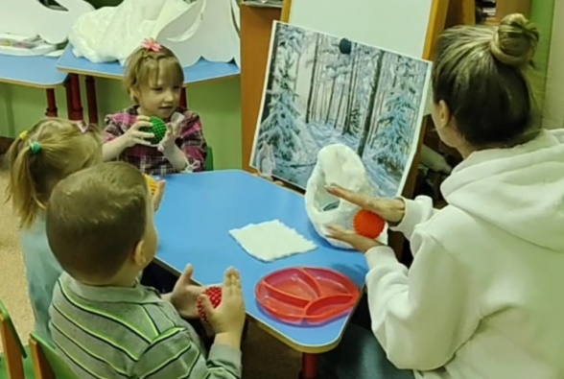
Массаж ладоней с помощью массажных мячиков
Катится колючий ёжик,
Нет ни головы, ни ножек,
По ладошке он бежит
И пыхтит, пыхтит, пыхтит.
(круговые движения по ладони)
Мне по пальчикам бежит
И пыхтит, пыхтит, пыхтит.
Бегает туда, сюда,
Мне щекотно, - да, да, да.
(движение по пальцам)
Уходи, колючий ёж,
В тёмный лес, где ты живёшь!
(пускаем по столу и ловим подушечками пальцев)
Педагог-психолог: Здорово поиграли, а теперь давайте спрячем ёжика в его норке и укроем его одеяльцем.
Педагог-психолог: А кто это у нас тут грызёт орешки рядом с норкой ёжика? (Белка). Какая красивая белочка. А кто знает, что любит кушать белочка? (орехи и семечки из шишек). Белка предлагает вам с ней поиграть в интересные игры.
Пальчиковая гимнастика «Сидит белка на тележке»
Сидит белка на тележке,
Продаёт она орешки.
(стучать кулачками друг о друга)
Лисичке – сестричке,
Волчице, ежихе,
Мишке косолапому,
Заиньке усатому.
(загибать пальцы на каждого животного, начиная с большого пальца)
Кому в платок,
Кому в зубок,
Кому в лапочку.
(стучать кулачками друг о друга)
Игра на внимание и счёт «Найди и собери все шишки и орехи» (дети ищут в помещении шишки и орехи, складывают всё на стол).
Педагог-психолог задаёт вопросы и даёт задания детям: где много шишек, а где одна шишка? где много орехов, а где один орех? Затем предлагает взять каждому ребёнку определённое количество орехов и шишек (например: Алёша, возьми три ореха и одну шишку, Никита, возьми один орех и две шишки, Алина, возьми два ореха и одну шишку), и угостить Белочку. Белка всем говорит спасибо.
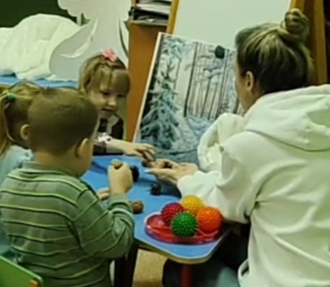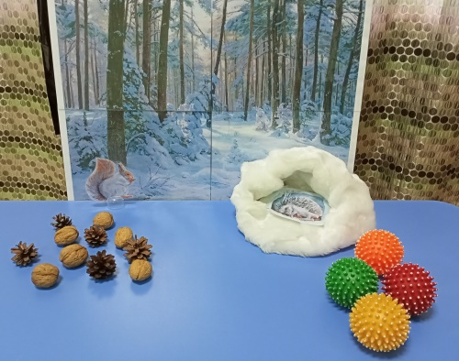
Педагог-психолог: Ну, что ж, идём дальше, других зверей искать. Кто это? (Волк).
Мимический этюд «Злой и добрый волк». Когда волк голодный он очень злится и сердится (изображаем), а когда волк сытый, он сразу добреет и улыбается (изображаем). Поэтому, чтобы волк всегда был добрым, его нужно накормить.
Игра-моталочка «Накорми волка» (проводится с использованием мясных продуктов из игрового набора).
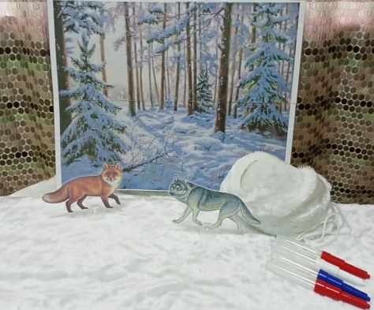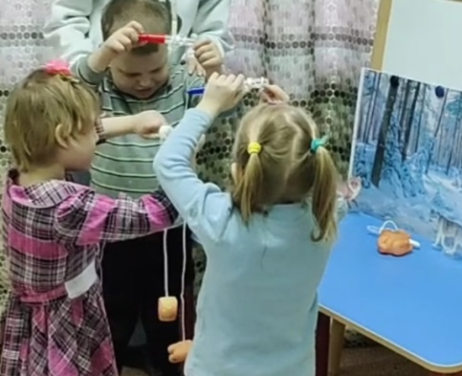
Педагог-психолог: Молодцы, ребята, накормили волка, и он тоже говорит нам спасибо. А рядом с волком кто гуляет, виляет пушистым хвостиком? (Лиса). Волка мы накормили мясными продуктами, а Лисичка любит полакомиться рыбкой. Давайте поймаем для неё рыбку.
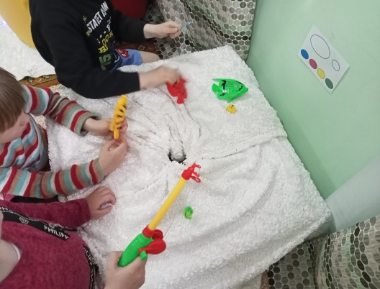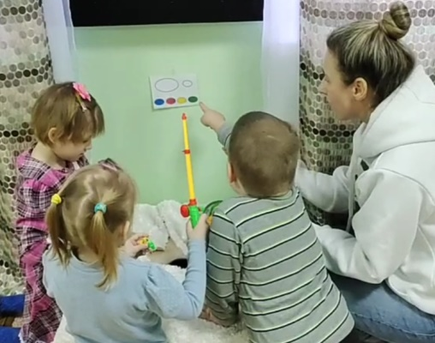
Игра «Магнитная рыбалка». Рыбка всякая в пруду водится, и большая, и маленькая, да ещё и разного цвета. Я поймала большую рыбку зелёного цвета. А вы какую рыбку поймали, какого размера, какого цвета? (не говорящим детям может помочь схема цвета и размера, они могут указать пальцем правильный ответ). Лисичка полакомилась рыбкой и говорит нам спасибо.
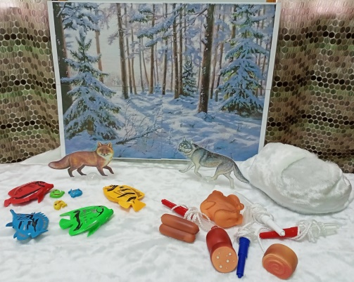
Педагог-психолог:
Ребята, кого мы ещё не встретили в лесу, того, кто спит всю зиму в берлоге, кто же это? (Медведь). Давайте поищем берлогу медведя, только очень тихо (заглядывают в берлогу). Будить Медведя нельзя! Медведь всю зиму спит в берлоге и видит много разных снов. А вам интересно, что снится Медведю? (Включается музыка). Тогда располагайтесь на коврике, на подушках, мы сейчас немного отдохнём, закроем глазки и узнаем, что снится Медведю.
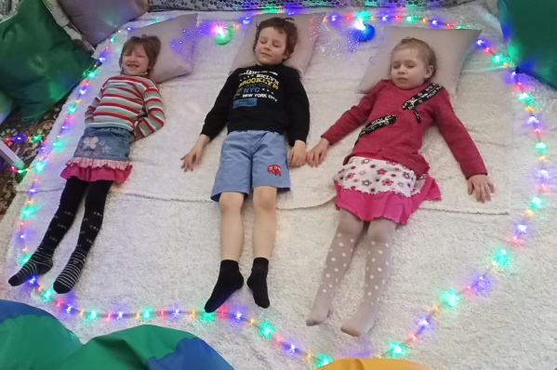
Релаксация «Звери и птицы спят» (выключается свет, включаются прожекторы и зеркальный шар).
Обошёл Медведь весь лес,
И в берлогу спать залез.
Лапу в пасть засунул он,
И увидел сладкий сон.
Дети на спину легли
И, как Мишка, видят сны.
Про зефир, про мармелад,
И про вкусный шоколад,
Про конфеты, про варенье,
И про торт, и про печенье.
Тише, тише, не шумите,
Наших деток не будите!
(пауза)
Птички станут щебетать,
Будем глазки открывать,
Просыпаться и вставать!
Педагог-психолог: Если Медведя разбудить, он может проснуться и рассердиться. Поэтому, чтобы его никто не тревожил, не залезал к нему в берлогу, мы сделаем цветные дорожки, по которым все звери будут его берлогу обходить стороной.
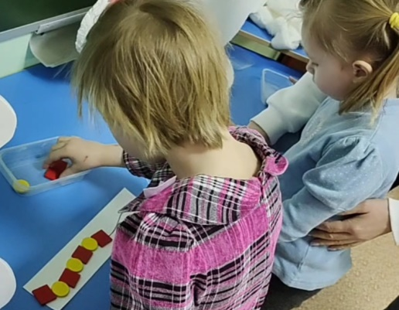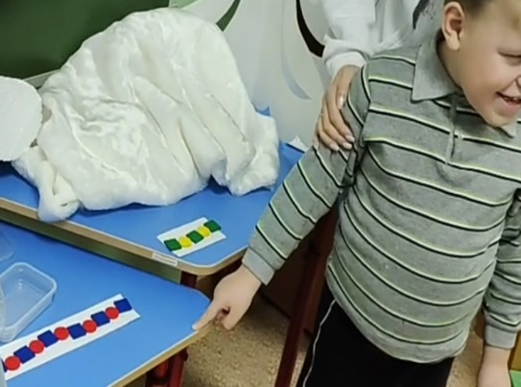
Задание «Цветные дорожки» (проводится с использованием дидактического набора «Дары Фрёбеля»).
Педагог-психолог: Ребята, давайте выложим по образцу цветные дорожки (выкладывают фигурки на заданную траекторию на листе). Какие красивые у нас получились дорожки! А у вас какие дорожки получились – короткие или длинные? А у меня какая дорожка длинная или короткая? А если мы соединим все дорожки, то получится одна длинная дорожка и все звери смогут обходить по ней берлогу медведя.
Рефлексия
Ну, что ж, ребята, отличная получилась прогулка в лес, многих зверей встретили в лесу, со всеми заданиями справились. А кого мы встретили в лесу, у кого были в гостях? Вам понравилась наша прогулка? Вы большие молодцы! А теперь нам пора возвращаться к ребятам в детский сад! До свидания, друзья!

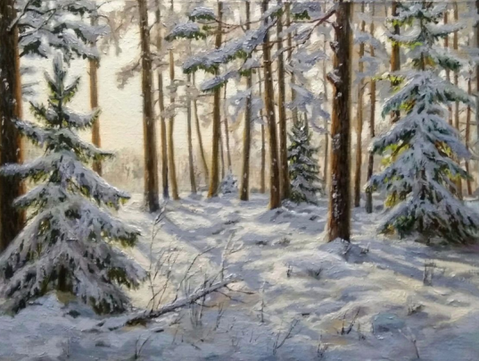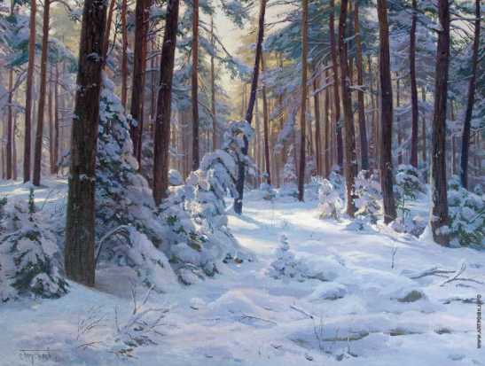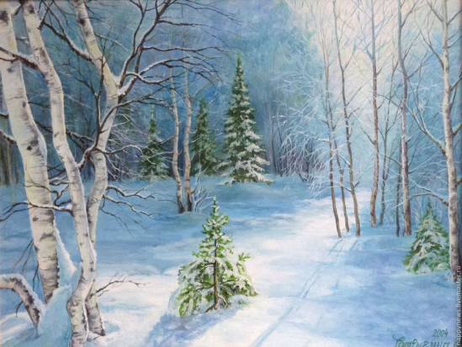

Изображения зимнего леса, лесных зверей и стихотворные формы взяты с интернет-ресурсов.

